Об утверждении регламентов государственных услуг в сфере земельных отношений
Утративший силу
Постановление акимата Акмолинской области от 3 января 2018 года № А-1/3. Зарегистрировано Департаментом юстиции Акмолинской области 29 января 2018 года № 6368. Утратило силу постановлением акимата Акмолинской области от 10 февраля 2020 года № А-2/54
Сноска. Утратило силу постановлением акимата Акмолинской области от 10.02.2020 № А-2/54 (вводится в действие со дня официального опубликования).
В соответствии с пунктом 3 статьи 16 Закона Республики Казахстан от 15 апреля 2013 года "О государственных услугах" акимат Акмолинской области ПОСТАНОВЛЯЕТ:
1. Утвердить прилагаемые:
1) регламент государственной услуги "Согласование и выдача проекта рекультивации нарушенных земель";
2) регламент государственной услуги "Определение делимости и неделимости земельных участков".
2. Контроль за исполнением настоящего постановления возложить на заместителя акима Акмолинской области Уисимбаева А.С.
3. Настоящее постановление вступает в силу со дня государственной регистрации в Департаменте юстиции Акмолинской области и вводится в действие со дня его официального опубликования.
Аким области | М.Мурзалин
Утвержден
постановлением акимата
Акмолинской области
от 3 января 2018 года
№ А-1/3
Регламент государственной услуги "Согласование и выдача проекта рекультивации нарушенных земель"
Сноска. Регламент - в редакции постановления акимата Акмолинской области от 18.06.2018 № А-7/273 (вводится в действие со дня его официального опубликования).
1. Общие положения
1. Государственная услуга "Согласование и выдача проекта рекультивации нарушенных земель" (далее - государственная услуга) оказывается государственным учреждением "Управление земельных отношений Акмолинской области", отделами земельных отношений районов Акмолинской области, городов Кокшетау и Степногорск (далее - услугодатель).
Прием заявления и выдача результата оказания государственной услуги осуществляется через:
1) канцелярию услугодателя;
2) Некоммерческое акционерное общество "Государственная корпорация "Правительство для граждан" (далее - Государственная корпорация).
2. Форма оказания государственной услуги: бумажная.
3. Результат оказания государственной услуги - письменное согласование с выдачей проекта рекультивации нарушенных земель либо мотивированный ответ об отказе в оказании государственной услуги по основаниям, предусмотренным пунктом 10 стандарта государственной услуги "Согласование и выдача проекта рекультивации нарушенных земель", утвержденного приказом Заместителя Премьер-Министра Республики Казахстан – Министра сельского хозяйства Республики Казахстан от 4 июля 2017 года № 285 (зарегистрирован в Реестре государственной регистрации нормативных правовых актов № 15846) (далее – Стандарт).
Форма предоставления результата оказания государственной услуги: бумажная.
2. Описание порядка действий структурных подразделений (работников) услугодателя в процессе оказания государственной услуги
4. Основанием для начала процедуры (действия) по оказанию государственной услуги является предоставление услугополучателем документов, предусмотренных пунктом 9 Стандарта.
5. Содержание каждой процедуры (действия), входящей в состав процесса оказания государственной услуги, длительность его выполнения:
1) сотрудник канцелярии услугодателя осуществляет прием документов и их регистрацию, выдает талон с указанием даты и времени, фамилии и инициалов лица, принявшего документы, срока и места получения результата государственной услуги – 15 минут;
2) руководитель услугодателя рассматривает документы и определяет ответственного исполнителя – 1 час;
3) ответственный исполнитель услугодателя осуществляет проверку документов и в случае установления факта неполноты представленных документов и представленных документов с истекшим сроком действия подготавливает письменный мотивированный отказ в дальнейшем рассмотрении заявления – 1 рабочий день;
4) ответственный исполнитель услугодателя в случае установления факта полноты представленных документов готовит проект результата оказания государственной услуги – 11 календарных дней;
5) руководитель услугодателя подписывает проект результата оказания государственной услуги – 1 час;
6) сотрудник канцелярии услугодателя выдает услугополучателю результат оказания государственной услуги – 15 минут.
6. Результаты процедуры (действия) по оказанию государственной услуги, которые служат основанием для начала выполнения следующих процедур (действий):
1) прием и регистрация документов;
2) определение ответственного исполнителя;
3) проверка представленных документов;
4) проект результата оказания государственной услуги;
5) подписание проекта результата оказания государственной услуги;
6) выдача результата оказания государственной услуги.
3. Описание порядка взаимодействия структурных подразделений (работников) услугодателя в процессе оказания государственной услуги
7. Перечень структурных подразделений (работников) услугодателя и уполномоченного органа, которые участвуют в процессе оказания государственной услуги:
1) сотрудник канцелярии услугодателя;
2) руководитель услугодателя;
3) ответственный исполнитель услугодателя.
8. Описание последовательности процедур (действий) между структурными подразделениями (работниками) с указанием длительности каждой процедуры (действия):
1) сотрудник канцелярии услугодателя осуществляет прием документов и их регистрацию, выдает талон с указанием даты и времени, фамилии и инициалов лица, принявшего документы, срока и места получения результата государственной услуги – 15 минут;
2) руководитель услугодателя рассматривает документы и определяет ответственного исполнителя – 1 час;
3) ответственный исполнитель услугодателя осуществляет проверку документов и в случае установления факта неполноты представленных документов и представленных документов с истекшим сроком действия подготавливает письменный мотивированный отказ в дальнейшем рассмотрении заявления – 1 рабочий день;
4) ответственный исполнитель услугодателя в случае установления факта полноты представленных документов готовит проект результата оказания государственной услуги – 11 календарных дней;
5) руководитель услугодателя подписывает проект результата оказания государственной услуги – 1 час;
6) сотрудник канцелярии услугодателя выдает услугополучателю результат оказания государственной услуги – 15 минут.
4. Описание порядка взаимодействия с Государственной корпорацией и (или) иными услугодателями, а также порядка использования информационных систем в процессе оказания государственной услуги
9. Описание порядка обращения в Государственную корпорацию, длительность обработки запроса услугополучателя:
процесс 1 – работник Государственной корпорации проверяет представленные документы, принимает, регистрирует заявление услугополучателя и выдает расписку о приеме документов с указанием даты и времени приема документов – 15 минут;
условие 1 – в случае предоставления услугополучателем неполного пакета документов согласно перечню, предусмотренному пунктом 9 Стандарта, работник Государственной корпорации выдает расписку об отказе в приеме заявления по форме, согласно приложению 2 к Стандарту – 15 минут;
процесс 2 – процедуры (действия) услугодателя, предусмотренные пунктом 5 настоящего регламента;
процесс 3 – работник Государственной корпорации в срок, указанный в расписке о приеме соответствующих документов, выдает услугополучателю готовый результат оказания государственной услуги – 15 минут.
Сведения о документах, удостоверяющих личность, о государственной регистрации (перерегистрации) юридического лица, государственной регистрации индивидуального предпринимателя, либо о начале деятельности в качестве индивидуального предпринимателя, работник Государственной корпорации получает из соответствующих государственных информационных систем через шлюз "электронного правительства".
Истребование от услугополучателей документов, которые могут быть получены из информационных систем не допускается.
Услугодатель и работник Государственной корпорации получают согласие услугополучателя на использование сведений, составляющих охраняемую законом тайну, содержащихся в информационных системах, при оказании государственных услуг, если иное не предусмотрено законами Республики Казахстан.
Государственная корпорация обеспечивает хранение результата в течение одного месяца, после чего передает их услугодателю для дальнейшего хранения. При обращении услугополучателя по истечении одного месяца, по запросу Государственной корпорации услугодатель в течение одного рабочего дня направляет готовые документы в Государственную корпорацию для выдачи услугополучателю.
10. Подробное описание последовательности процедур (действий), взаимодействий структурных подразделений (работников) услугодателя в процессе оказания государственной услуги, отражается в справочнике бизнес-процессов оказания государственной услуги согласно приложению к настоящему регламенту.
Приложение к Регламенту
государственной услуги
"Согласование и выдача
проекта рекультивации
нарушенных земель"
Справочник бизнес-процессов оказания государственной услуги "Согласование и выдача проекта рекультивации нарушенных земель"

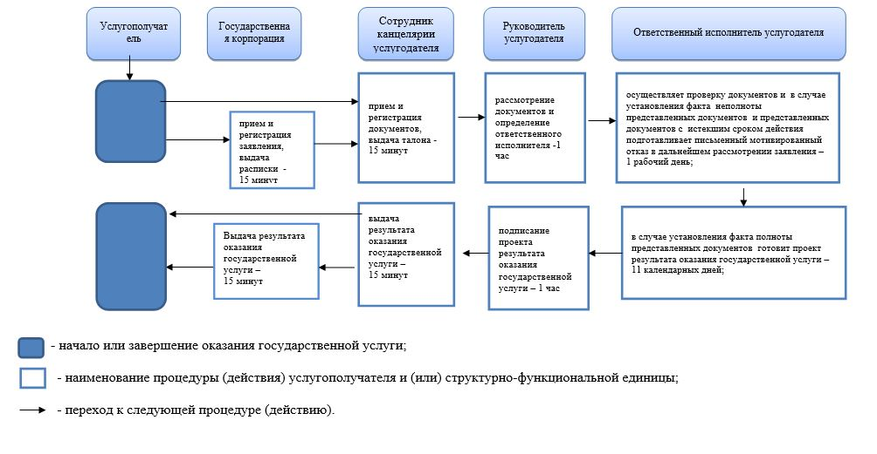

Утвержден
постановлением акимата
Акмолинской области
от 3 января 2018 года
№ А-1/3
Регламент государственной услуги "Определение делимости и неделимости земельных участков"
Сноска. Регламент - в редакции постановления акимата Акмолинской области от 18.06.2018 № А-7/273 (вводится в действие со дня его официального опубликования).
1. Общие положения
1. Государственная услуга "Определение делимости и неделимости земельных участков" (далее - государственная услуга) оказывается государственным учреждением "Управление земельных отношений Акмолинской области", отделами земельных отношений районов Акмолинской области, городов Кокшетау и Степногорск (далее - услугодатель).
Прием заявления и выдача результата оказания государственной услуги осуществляется через некоммерческое акционерное общество "Государственная корпорация "Правительство для граждан" (далее - Государственная корпорация).
2. Форма оказания государственной услуги – бумажная.
3. Результат оказания государственной услуги – определение делимости и неделимости земельных участков либо мотивированный ответ об отказе в оказании государственной услуги по основаниям, предусмотренным пунктом 10 стандарта государственной услуги "Определение делимости и неделимости земельных участков", утвержденного приказом Заместителя Премьер - Министра Республики Казахстан – Министра сельского хозяйства Республики Казахстан от 4 июля 2017 года № 285 (зарегистрирован в Реестре государственной регистрации нормативных правовых актов № 15846) (далее – Стандарт).
Форма предоставления результата оказания государственной услуги: бумажная.
2. Описание порядка действий структурных подразделений (работников) услугодателя в процессе оказания государственной услуги
4. Основанием для начала процедуры (действия) по оказанию государственной услуги является предоставление услугополучателем в Государственную корпорацию документов, предусмотренных пунктом 9 Стандарта.
5. Содержание каждой процедуры (действия), входящей в состав процесса оказания государственной услуги, длительность его выполнения:
1) работник Государственной корпорации осуществляет прием и регистрацию заявления, выдает расписку о приеме документов с указанием даты и времени приема документов, либо в случае предоставления услугополучателем неполного пакета документов выдает расписку об отказе в приеме заявления по форме, согласно приложению 2 к Стандарту – 15 минут;
2) сотрудник канцелярии услугодателя осуществляет прием документов и их регистрацию – 15 минут;
3) руководитель услугодателя рассматривает документы и определяет ответственного исполнителя – 1 час;
4) ответственный исполнитель услугодателя осуществляет проверку документов и в случае установления факта неполноты представленных документов и представленных документов с истекшим сроком действия подготавливает письменный мотивированный отказ в дальнейшем рассмотрении заявления либо направляет документы на согласование согласующим органам – 1 рабочий день;
5) согласующие органы рассматривают документы и направляют заключение ответственному исполнителю услугодателя – 7 календарных дней;
6) ответственный исполнитель услугодателя с момента поступления соответствующих заключений готовит проект результата оказания государственной услуги – 4 календарных дня;
7) руководитель услугодателя подписывает проект результата оказания государственной услуги – 1 час;
8) сотрудник канцелярии услугодателя осуществляет регистрацию результата оказания государственной услуги – 15 минут;
9) Работник Государственной корпорации выдает услугополучателю результат оказания государственной услуги – 15 минут.
6. Результаты процедуры (действия) по оказанию государственной услуги, которые служат основанием для начала выполнения следующих процедур (действий):
1) прием и регистрация документов;
2) определение ответственного исполнителя;
3) проверка представленных документов, направление документов согласующим органам;
4) заключение;
5) проект результата оказания государственной услуги;
6) подписание проекта результата оказания государственной услуги;
7) выдача результата оказания государственной услуги.
3. Описание порядка взаимодействия структурных подразделений (работников) услугодателя в процессе оказания государственной услуги
7. Перечень структурных подразделений (работников) услугодателя и уполномоченного органа, которые участвуют в процессе оказания государственной услуги:
1) сотрудник канцелярии услугодателя;
2) руководитель услугодателя;
3) ответственный исполнитель услугодателя;
4) согласующие органы;
5) работник Государственной корпорации.
8. Описание последовательности процедур (действий) между структурными подразделениями (работниками) с указанием длительности каждой процедуры (действия):
1) работник Государственной корпорации осуществляет прием и регистрацию заявления, выдает расписку о приеме документов с указанием даты и времени приема документов, либо в случае предоставления услугополучателем неполного пакета документов выдает расписку об отказе в приеме заявления по форме, согласно приложению 2 к Стандарту – 15 минут;
2) руководитель услугодателя рассматривает документы и определяет ответственного исполнителя – 1 час;
3) ответственный исполнитель услугодателя осуществляет проверку документов и в случае установления факта неполноты представленных документов и представленных документов с истекшим сроком действия подготавливает письменный мотивированный отказ в дальнейшем рассмотрении заявления либо направляет документы на согласование согласующим органам – 1 рабочий день;
4) согласующие органы рассматривают документы и направляют заключение ответственному исполнителю услугодателя – 7 календарных дней;
5) ответственный исполнитель услугодателя с момента поступления соответствующих заключений готовит проект результата оказания государственной услуги – 4 календарных дня;
6) руководитель услугодателя подписывает проект результата оказания государственной услуги – 1 час;
7) сотрудник канцелярии услугодателя осуществляет регистрацию результата оказания государственной услуги – 15 минут;
8) Работник Государственной корпорации выдает услугополучателю результат оказания государственной услуги – 15 минут.
4. Описание порядка взаимодействия с Государственной корпорацией и (или) иными услугодателями, а также порядка использования информационных систем в процессе оказания государственной услуги
9. Описание порядка обращения в Государственную корпорацию, длительность обработки запроса услугополучателя:
процесс 1 – работник Государственной корпорации проверяет представленные документы, принимает, регистрирует заявление услугополучателя и выдает расписку о приеме документов с указанием даты и времени приема документов – 15 минут;
условие 1 – в случае предоставления услугополучателем неполного пакета документов согласно перечню, предусмотренному пунктом 9 Стандарта, работник Государственной корпорации выдает расписку об отказе в приеме заявления по форме, согласно приложению 2 к Стандарту – 15 минут;
процесс 2 – процедуры (действия) услугодателя, предусмотренные пунктом 5 настоящего регламента;
процесс 3 – работник Государственной корпорации в срок, указанный в расписке о приеме соответствующих документов, выдает услугополучателю готовый результат оказания государственной услуги – 15 минут.
Сведения о документах, удостоверяющих личность, о государственной регистрации (перерегистрации) юридического лица, государственной регистрации индивидуального предпринимателя, либо о начале деятельности в качестве индивидуального предпринимателя, работник Государственной корпорации получает из соответствующих государственных информационных систем через шлюз "электронного правительства".
Истребование от услугополучателей документов, которые могут быть получены из информационных систем не допускается.
Работник Государственной корпорации получает согласие услугополучателя на использование сведений, составляющих охраняемую законом тайну, содержащихся в информационных системах, при оказании государственных услуг, если иное не предусмотрено законами Республики Казахстан.
Государственная корпорация обеспечивает хранение результата в течение одного месяца, после чего передает их услугодателю для дальнейшего хранения. При обращении услугополучателя по истечении одного месяца, по запросу Государственной корпорации услугодатель в течение одного рабочего дня направляет готовые документы в Государственную корпорацию для выдачи услугополучателю.
10. Подробное описание последовательности процедур (действий), взаимодействий структурных подразделений (работников) услугодателя в процессе оказания государственной услуги, отражается в справочнике бизнес-процессов оказания государственной услуги согласно приложению к настоящему регламенту.
Приложение к Регламенту
государственной услуги
"Определение делимости
и неделимости земельных
участков"
Справочник бизнес-процессов оказания государственной услуги "Определение делимости и неделимости земельных участков"

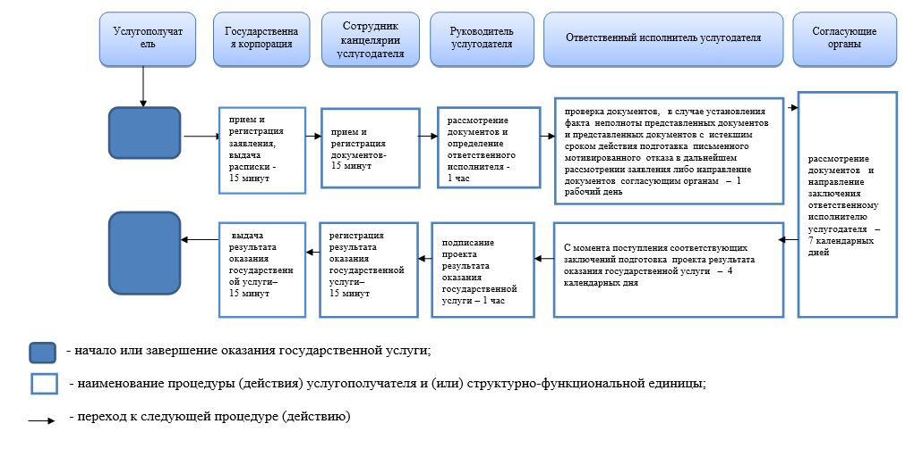

© 2012. РГП на ПХВ «Институт законодательства и правовой информации Республики Казахстан» Министерства юстиции Республики Казахстан

